“Сәламәтлек мөмкинлекләре чикләнгән балалар өчен Яңа Кенәр мәктәп-интернаты” дәүләт бюджет гомуми белем учреждениесенең югары категорияле татар теле һәм әдәбияты укытучысы
Вафин Фәрит Вәдүт улы
Тема: Туган илем – Татарстан
(әдәби уку: 5 нче сыйныф)
Дәреснең максатлары:
1. Белем бирү: туган ил турындагы белемнәрне ныгыту, текстны дөрес итеп аңлап уку, эчтәлеген үзләштерү, текст буенча сорауларга җавап бирә белергә өйрәтү;
2. Фикер сәләтен үстерү: балаларның туган якны танып-белү даирәләрен киңәйтү, аларга тема буенча өстәмә мәгълүмат бирү;
3. Коррекцияләү: диалогик һәм монологик сөйләмне киңәйтү аша тел байлыгын үстерү һәм коррекцияләү (сүз байлыгын арттыру);
4. Тәрбияви максат: туган якка, анда яшәүче халыкларга мәхәббәт, милли горурлык хисләре тәрбияләү.
Җиһазлау: Дәреслек: 86-8? битләр. Р.Х. Ягъфәрова. Уку китабы. 2 нче сыйныф, проектор, компьютер, интерактив дәреслек, презентация, магнитофон язмасы, рәсемнәр, дидактик материаллар.
Укыту методы: Дәреслектәге текст белән эш. Компьютер технологияләре куллану.
Дәрес тибы: Белемнәрне гомумиләштерү һәм системага салу.

Дәрес барышы:
1. Оештыру өлеше.
1. Уңай психологик халәт тудыру.
2. Дежур укучы рапорты.
II. Белемнәрне актуальләштерү.
1. Өй эшен тикшерү: З.Туфайлованың “Туган ил” шигырен яттан сөйләтү.
2. Укучыларның уку эшчәнлеген мотивлаштыру.
- Бүген без сезнең белән туган ил турында сөйләшүебезне дәвам итәбез. Туган илгә багышланган хикәя дә укырбыз. Әйдәгез әле, әйтеп карагыз, нәрсә ул Туган ил? Сез аны ничек күз алдына китерәсез? Шигырьдәге Туган ил турындагы җөмләләрне тагын ничек дәвам итеп була. (слайд № 2)
Балалар:
Туган ил ул – алтын басулар.
Туган ил ул – көмеш чишмәләр.
Туган ил ул – биек таулар, киң болыннар.
Туган ил ул – чәчәкле җәйләр, карлы кышлар, ямьле язлар, алтын көзләр.
Туган ил ул – завод-фабрикалар, мәктәпләр.
Туган ил ул – без яшәгән авыл, өй.
Туган ил ул – әти белән әни, әнием җырлаган бишек җырлары, әбием сөйләгән әкиятләр, аның чулпы моңнары һ.б.
Укытучы. Балалар, сез бик дөрес уйлыйсыз. Ә хәзер әйтегез әле: кешенең ничә туган иле була?
- Кешенең дә, хәтта кошларның да туган иле бары тик бер генә була.
Укытучы. Әйе, балалар, Туган ил, Ватан, әни кебек, бары тик бер генә була. Бик изге дә, бик кадерле дә ул. Юкка гына “Туган илең – туган анаң” димәгәннәр. Ә сезнең белән безнең туган илебез нинди ил соң? Ул ничек атала?
Укучылар: Безнең туган илебез – Татарстан.
3. Туган ил турындагы буталган сүзләрне үз урыннарына кую. (слайд №3)
Туган була генә бер ил ул (Туган ил ул була бер генә)
Туган кадерен илнең генә бел. (Туган илнең кадерен бел генә)
Иң җир Туган матур ул җир ул -. (Иң матур җир – Туган җир ул).
4. Программалаштырылган сорауларга җаваплар яздырып алу алу. (Планга кушымта. Слайд №4).
III. Яңа теманы үзләштерү
1. Аудирование (тыңлау, ишетеп аңлау): Туган ил турында шигырь тыңлау. (Г.Зәйнәшева. Туган җирем – Татарстан). Слайд №5
2. Фонетик күнегү: г-гъ авазлары һәм хәрефләре.
Күнегү өчен сүзләр:
Туган елгалар
Зәңгәр диңгез
3. Дәреслек белән эшләү.Текст өстендә эш:
а) Беренче кат укытучының укып күрсәтүе.
б) Текстны эчтән укыту.
в) Өзекләргә бүлеп кычкырып укыту.
г) Чылбыр буенча аңлатмалы уку. Дөрес интонация белән сәнгатьле укуларына ирешү. (слайдлар 6-8)
д) Монологик сөйләмне үстерү. Сөйләмне коррекцияләү.
4. Сүзлек эше: Республика, Кама, тасма кебек, кораб, фабрика, завод. (дәфтәрләргә яздыру). (слайд №9)
республика – властьның югары органнарын билгеле срокка сайлап куюга нигезләнгән дәүләт идарәсе формасы.
Кама – Чулман елгасы.
кораб – диңгез-океаннарда йөзү өчен зур судно (Судно – суда йөзү өчен эшләнгән
корылма).
фабрика – машина белән чимал эшкәртеп, продукция чыгара торган җиңел промышленность предприятиесе.
завод – эре промышленность предприятиесе.
5. Физкультминут. Күзләргә ял. (Слайд № 15-17)
IV. Бәйләнешле сөйләм үстерү.
А) Дәреслектәге сораулар, биремнәр буенча эш. (87 нче бит ).
Б) Рәсемнәр белән эш.М.Җәлил һәйкәле.
В) Укыган текстның эчтәлеген сөйләтү.

V. Белемнәрне ныгыту.
1. Уку һәм сөйләм күнекмәләрен үстерү. Яңа сүзләрне истә калдыру. Текст ахырындагы сорауларга җавап бирдерү. № 3.
2. “Аукцион” уены – “Татарстан шәһәрләре”. Башта шәһәрләрнең исемлеге күрсәтелә. Аннан укучылар Татарстандагы шәһәрләрне әйтәләр. Һәр укучы бер генә шәһәр исемен әйтә. Иң соңыннан кем әйтә, шул җиңүче була. (аңа уенчык яки конфет бирелә). Слайд № 18
3. Видеосораулар. Тарих, география укытучылары тема буенча берәр сорау бирәләр. Укучыларның җаваплары тыңланыла. Слайд № 19, 20.
4. - Балалар, хәзер нокталар урынына төшеп калган сүзләрне куеп хикәя төзибез. Эшне төркемнәрдә эшлибез. Кайсы төркем алдан эшләп бетерер? Слайд № 21
Без Татарстанда яшибез. Татарстан - ... республика. Татарстан аша ... елгалар ага. Ә кечерәк ..., инешләрнең саны юк. Татарстан кырларында .., арыш, ..., борчак, ... карабодай үсә.
Татарстанның ... - Казан шәһәре. Республика халкы .... һәм .... яши.
- Укучылар, хикәябезгә нинди исем бирер идегез? (Җавапларны тыңлау, уртак фикергә килү) Исемен “Туган ягым – Татарстан” дип алу.
- Ә зәзер хикәянең исемен текстыгызның өстенә язып куегыз.
- Хикәяне кем сөйләп күрсәтә ала? Теләүчеләр бармы? (Хикәяне теләүче укучылардан сөйләтү.)
VI. Өй эше турында мәгълүмат, аны үтәү буенча күрсәтмә бирү
1. өй эшен аңлату. (Слайд № 22)
2. укырга : 86-87битләр. Сүзлеккә язылган сүзләрне ятларга.
3. бирелгән сорауларга җавап язарга (әйбәт укучыларга өстәмә эш).
VII. Рефлексия. (Дәресне йомгаклау). Слайд № 23
- Дәрес башында үзебезгә нинди максат һәм бурычлар куйган идек?
- Без үзебезнең бурычларыбызны үтәдекме?
- Сезгә күбрәк нәрсә ошады? Ни өчен?
- Татарстанның нинди дәүләт символлары бар?
- Татарстанда нинди шәһәрләр бар?
- Татарстанның табигате нинди? һ.б.
VIII. Укучыларның белемен бәяләү. Үзбәя. (Слайд № 23)

Дәрес планына кушымта
Программалаштырылган сораулар

Туган җир нәрсә ул? (дөрес җавапка “+”, дөрес түгеленә “-” куярга)
- минем әти-әнием +
- әбием, бабам
- яшәгән йортым
- укый торган мәктәбем
- сулаган һавам
- иркен болыннар
- тайгадагы агачлар
- Мәскәүдәге кибетләр
- йөргән урамнар
- һавадагы йолдызлар
- бәрәңге бакчасы

Бу кем һәйкәле?
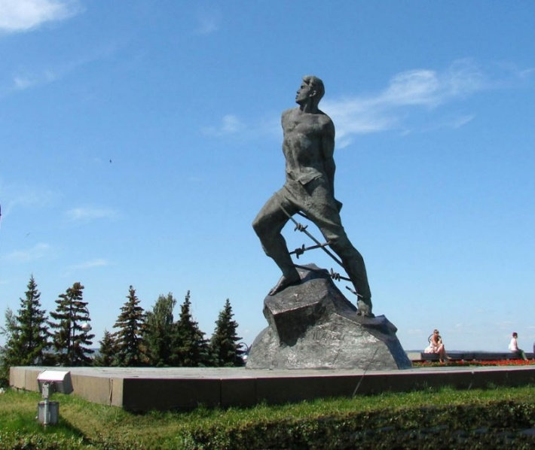
- Г. Тукай
- М. Җәлил
- А. Алиш
- Р. Батулла

---------------------------------

